【星空雪舞.白川鄉合掌村夢幻點燈5日】
新穗高纜車絕景.雪之迴廊.三方五湖（中華航空．阪名）
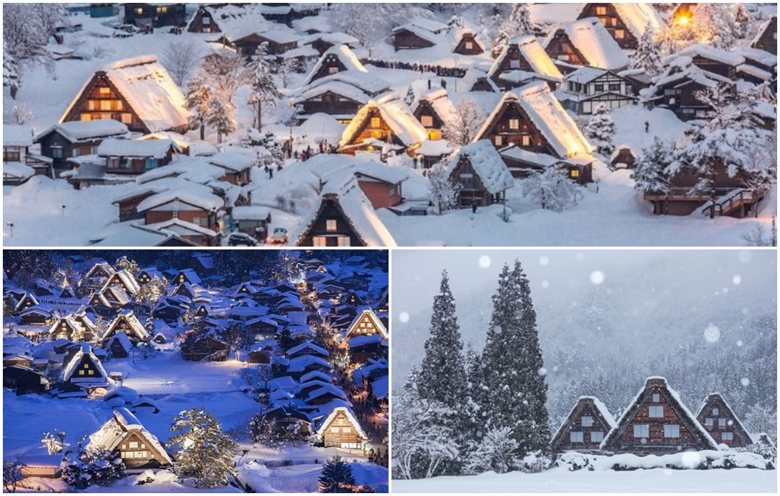
真實版童話世界的日本「白川鄉合掌村」此生一定要到訪一次！全球知名的白川鄉，其中遺世獨立的原始村莊「合掌村」被列為世界文化遺產，在白雪紛飛的冬季更是迷人。每年一月中旬至二月中旬為期一個月，會有「白川鄉點燈祭典」，將宛如雪白糖霜般薑餅屋點亮，因為疫情緣故停辦兩年的祭典在2023年重啟，為「冬日的童話村」點上第一盞燈，好夢幻、好不真實！

出發天數 | 航空公司 | 航班編號 | 起飛城市 | 抵達城市 | 起飛/抵達時間
第一天 | 中華航空 | CI 156 | 桃園TPE | 大阪 KIX | 08:10/11:35
第五天 | 中華航空 | CI 155 | 名古屋 NGO | 桃園TPE | 12:00/14:30

日 期 | 行 程
01/24  第ㄧ天 | 台北（桃園國際機場）大阪空港（關西國際空港）藝妓回憶錄．伏見稻荷大社．千本鳥居  集合於桃園國際機場，由專員辦理出境手續後，搭乘豪華客機，降落於關西海上空港，抵達日本第一大商業城【大阪】早從一千四百年前就已作為人們聚集、交流的興旺繁華城鎮。大阪有〝水都〞之稱，自古已來就通過河川、海上與日本國內各地以及中國大陸、朝鮮半島頻繁往來，進行交流。中世紀，大阪被稱做是神社和寺院參拜之旅的據點，如今更是日本代表性的國際旅遊觀光城市，同時關西國際機場的落成，使大阪成為旅客前往京都、神戶、四國等關西地區旅遊的交通樞紐。  【伏見稻荷大社】歷史悠久，據傳早在奈良時代的711年2月初午這一天起就開始鎮守在此。自古以來就是農業與商業的神明，是日本人信奉保佑商業繁榮昌盛、五谷豐收之神的所在地。伏見稻荷大社位於稻荷山，由樓門、本殿、千本鳥居等構成。本殿後方一條由千座朱紅色鳥居構成的神祕紅色隧道，直通稻荷山山頂，綿延看不見盡頭的鳥居好似走了進去就會到另一個世界。
01/24  第ㄧ天 | 早餐:溫暖的家 |  | 午餐: 機上精緻套餐+日式餐盒 |  |  | 晚餐: 日式迎賓會席料理 或 豐盛豪華自助晚宴
01/24  第ㄧ天 | 今津SUN BRIDGE 或同級
01/25第二天 | 三方五湖彩虹路～搭乘纜車～遠眺三方五湖&日本海美景～戀人勝地～心心相扣日本海さかな街（敦賀港海鮮市場）千年古剎～永平寺蘆原溫泉鄉  早餐後～  【三方五湖彩虹路】彩虹觀光道路全長11.2公里，直達梅丈岳山頂自然公園。從海拔395米的梅丈岳展望台可以俯瞰三方五湖和日本海若峽灣的雄大景觀。【三方五湖】跨越美濱、若狹兩町的三方五湖是與海水相連的海水湖。由三方湖、水月湖、菅湖、日向湖與久久子湖等五湖組成。四季色彩鮮明，美的令人流連忘返。每個湖都有不同的情趣，尤其是日向湖，由於受海水、淡水及汽水等不同水質及水深影響，形成『四季不同色、五彩不同天』的奇妙景象，因此也稱『五色湖』。也許這就是大自然賦予三方五湖的神秘及魅力所在。來到這裡將帶給您與大自然親密接觸的機會！  【搭乘纜車登上梅丈岳山頂公園】搭乘景觀纜車或吊椅纜車，您會體驗到「空中賞景」的另一番情趣。抵達公園，從山頂遠眺三方五湖及日本海若峽灣，動人美景盡入眼簾!彷若人間仙境美不勝收! ※日本境內唯一可完整飽覽三方五湖美景之地  【戀人勝地～心心相扣鎖住戀人們的「三」盟「海」誓】日本有不少戀人勝地，今天來到的梅丈岳山頂公園也因為絕美的景色而使得浪漫指數破百，成為戀人勝地百選中極為人氣之一!不少的情侶都會買個誓言鎖扣在山頂上，在三方五湖及日本海的見證之下，許下一生一世浪漫唯美的「三」盟「海」誓! 註:「三」三方五湖、「海」日本海【拋瓦片成心願】日本人堅信在這個融合大自然獨特美景的地方，一定是地靈人傑具有著偉大的力量可以實現人們心中的願望!所以公園的一角也販賣著瓦片讓遠道而來的遊客們許願!建議各位貴賓不妨也可以在此買個一片瓦片，寫下您的心願，奮力的往前方一丟!期盼三方五湖的大自然力量讓各位貴賓心想事成!  【日本海さかな街】從擺滿了敦賀港直送海鮮的鮮魚店，到水產加工食品、珍味、銘菓專賣店，和吃得到敦賀知名的海鮮丼、壽司和烤鯖魚等的餐飲店，約有60家店舖比鄰而立，是日本海沿岸最大型的海鮮市場。市場內總是響徹著攤商中氣十足的叫賣聲，熱鬧非凡。市場裡有多家以平價就能嚐到新鮮的在地鮮魚、螃蟹料理、海鮮丼等的店舖。現場以炭火豪邁的現烤整尾鯖魚的濱燒鯖魚等，能盡情享受海鮮的美味。此外，還有鯖魚壽司、烤鯖魚壽司、羽二重餅、越前蕎麥等福井縣名產，以及販售銘菓、若狹塗筷、漆器等傳統工藝品的商店。能同時享受購物和美食的樂趣。  【千年古剎～永平寺】位於福井縣中部福井寺東南約16公里處，三面環山，是佛教中的曹洞宗一派的大本營，在日本全國擁有1萬 5000 座下屬寺院。13 世紀由道元禪師創建的永平寺其後在 16 世紀曾受到佛教中被稱作一向宗的一派的信徒的攻擊，被全部燒毀，18 世紀才重新修復爲今天的樣子。
01/25第二天 | 早餐：飯店豐盛早餐 |  | 午餐：敦賀港海鮮市場～發餐劵日幣2000/人 |  |  | 晚餐：迎賓御膳會席料理 或 飯店百匯自助餐
01/25第二天 | 蘆原 泰平閣或同級
01/26第三天 | 日本三大名園～金沢兼六園東茶屋街世界最美麗的車站～金澤車站聯合國世界文化組織遺產．童話之里～白川鄉合掌村（特別安排最貼近世界遺產『白川鄉點燈．觀賞夜之白川鄉．星星夜浪漫』）  【兼六園】與水戶「偕樂園」、岡山的「後樂園」為日本三大名園。兼六園建於1676年，直到1871年才完工對外開放。此園的山水，隨四季變化，而呈現各季的特色，可謂春之櫻花、夏之曲水、秋之紅葉、冬之霜雪。原來只是金澤城藩主的庭園，經歷代藩主的整修擴建，而成為一座美麗的迴遊林泉式庭園。兼具宏大、幽遼、人力、蒼古、水泉、眺望等六大勝景。  【東茶屋街】茶屋是一種專門款待客人欣賞藝妓 歌舞表演的場所。東茶屋街自古以來便坐落於石川縣金澤市東山，在此能細細品味置屋 （藝妓屋）建築及江戶時代的氛圍。在此可以選購輪島塗（漆器）及加賀友禪（染布技藝）等傳統工藝品作為伴手禮，還可享用金箔霜淇淋等美食，體驗金澤茶屋町文化的各種樂趣。  【金澤車站】曾榮獲美國著名旅遊雜詩評選「世界最美的車站」之一，最吸引人的是位於東口的鼓門，外觀以兩個金澤的傳統樂器小鼓做設計。此外，像一把巨傘的車站玻璃屋頂，不只美觀還兼具集水功能，匯集的雨水會儲存在車店地下室的蓄水池，拿來澆花或循環到景觀噴水池，是座環保綠建築。  【白川鄉合掌村】地處豪雪地帶、再加上山區地形阻絕、形成地域獨特的風俗文化，至今仍完整保留為日常生活之用，其中以合掌型的茅草家屋最為著名。為防積雪而建構的急斜面的茅草屋頂，有如兩手合掌的形狀，目前尚有113棟，屋旁田地園圃交錯銜接，構成一幅濃厚懷古幽情、山間農村的田園景觀，於1995年12月聯合國文教組織登錄為世界遺產以來，世界各國的觀光客蜂擁而至。  【夜世界白川鄉合掌屋燈火】夜色悄悄掩上白雪，初點燈的一剎那，稍縱即逝的瞬間絕美...合掌屋最醞美在夜晚－越夜越美麗，夜的白川鄉正好是家中點燈時刻，尋幽探訪世界文化遺產－合掌屋群聚部落，也是最幻化的燈火映在皚皚白雪上最美時候。  冬天的白川鄉儘管霜寒雪深，但仍然抵擋不住蜂擁而至的熱情遊客，都是來朝聖白川鄉合掌村有名的冬季點燈活動。在白天是被一整片純白雪景給妝點的童話村落，到了晚上則會點起璀璨的燈火，夢幻的氛圍猶如身處歐洲的聖誕小鎮，美得讓人捨不得眨一下眼睛！  真實版童話世界的日本「白川鄉合掌村」此生一定要到訪一次！全球知名的白川鄉，其中遺世獨立的原始村莊「合掌村」被列為世界文化遺產，在白雪紛飛的冬季更是迷人。每年一月中旬至二月中旬為期一個月，會有「白川鄉點燈祭典」，將宛如雪白糖霜般薑餅屋點亮，因為疫情緣故停辦兩年的祭典在2023年重啟，為「冬日的童話村」點上第一盞燈，好夢幻、好不真實！  備註：2025年世界遺產『白川鄉點燈』預定日期  ・2025年點燈日期（共4次）：  1月13日、1月19日、1月26日、2月2日  ・點燈時間：17:30～19:30  ・點燈區域：和田家、上町、明善寺、西側周邊
01/26第三天 | 早餐：飯店豐盛早餐 |  | 午餐：日式風味御膳 |  | 晚餐：日式餐盒
01/26第三天 | 富山 東急或富山市區或高岡ROUTE INN或同級
01/27第四天 | 日本一番～新穗高原空中纜車雙層空中纜車．北阿爾卑斯之美～千石園地雪之迴廊日本唯一現存江戶時代の代官所古蹟～高山陣屋一電影你的名字取景地～上三之町古街、重要傳統建築群保護區、工藝藏寶庫免稅店  【新穗高纜車】（新穗高溫泉-西穗高口）纜車共可分為兩階段，第一段先從新穗高溫泉車站（標高1117M）到鍋平高原車站（標高1305M）共573M，搭乘有大片落地觀景 窗的纜車來欣賞雄偉的壯麗山岳景色；第二段距離2598M，您將搭乘日本最早 的雙層纜車，從白樺平車站（標高1308M）到千石平之西穗高口車站（標高2156M）。讓您在纜車裡一覽裡日本中部山岳壯麗冬景色。  【千石園地】前往纜車山頂標高2165m的西穗高口旁的千石園地，原生林的散步道周遊一圈約20～30分鐘。（1月上旬～3月中旬有超過2m高的雪壁）  【高山陣屋】被日本文化廳認定為日本遺產，其價值在於建築物的雅緻及與一般神社廟宇不同的雄偉，更是構成「飛驒工匠故事」的環節之一。直至半個世紀前，高山陣屋作為官廳辦公之處，使用了將近300年。做為日本現存唯一保有代官、郡代所主要建築物的遺蹟。  【上三之町】高山小京都之稱的上三之町，由數條街道組成的「古町並」，有古老的商店街、橋樑、寺廟與釀酒廠。在刻意的維護之下，每間店舖的外觀建築和內在陳設都保存江戶時代以來的濃厚古早原味。屋齡大都在三百年以上，是稀有珍貴的古建築物群。「古町並」街上有扇子店、香氛店、漬物店、味噌店等。另外值得一提的是由於飛驒高山水質好、天氣冷，出產的米酒特別香醇。每年1－3月陸續推出當季的酒，酒舖在新酒送到時就會掛起松木球表示歡迎客人上門品酒。
01/27第四天 | 早餐：飯店豐盛早餐 |  |  | 午餐：日式風味御膳 |  |  | 晚餐：日式燒肉餐
01/27第四天 | 名古屋東急或萬怡或同級
01/28  第五天 | 名古屋（中部國際空港）台北（桃園國際機場）  早餐後～  隨後整理行囊準備前往機場。帶著滿滿的回憶和依依不捨的心情，搭乘豪華客機返回溫暖的家，結束此次在日本愉快難忘的五日遊。
01/28  第五天 | 早餐：飯店豐盛早餐 | 午餐：機上餐食 |  |  |  | 晚餐：XXX
01/28  第五天 | 甜蜜的家

特別說明：
（1）行程班機時間及降落城市與住宿飯店之確認以說明會資料為主。
（2）餐食如遇季節關係或預約狀況不同，若有更改，敬請見諒。
（3）若因不可抗拒之因素（如：天候不佳、塞車），行程內容順序會有所變動

